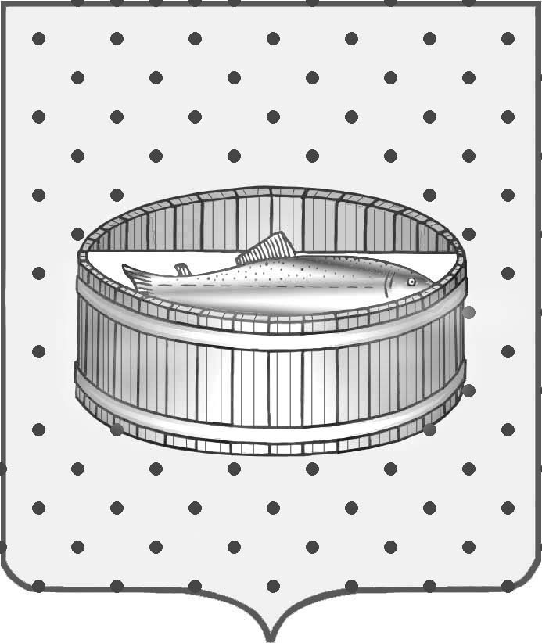

Ленинградская область
Лужский муниципальный район
Совет депутатов Лужского городского поселения
третьего созыва

РЕШЕНИЕ

16 февраля 2015 года № 43

О передаче в безвозмездное пользование муниципального недвижимого имущества

На основании заявления заведующего архивным отделом администрации Лужского муниципального района Сизовой Т.Н., согласно положению п. 3 ст. 17.1 Федерального закона № 135-ФЗ от 26.07.2006 г. «О защите конкуренции», Совет депутатов муниципального образования Лужское городское поселение Лужского муниципального района Ленинградской области РЕШИЛ:

1. Предоставить администрации Лужского муниципального района Ленинградской области по договору безвозмездного пользования, сроком на 5 лет с учетом периода фактического использования с 01.01.2015 г. по 31.12.2019 г. нежилые помещения площадью 323,1кв.м, расположенные по адресу: Ленинградская область, г. Луга, пр. Урицкого, д. 77а, для использования под архивный отдел администрации Лужского муниципального района.

2. Контроль за исполнением решения оставляю за собой.

Глава Лужского городского поселения,
исполняющий полномочия председателя
Совета депутатов В.Н. Степанов

Разослано: КУМИ – 2, администрация ЛМР, прокуратура.

